Mục đích bài báo:
- Xây dựng 1 chatbot bằng mô hình ngôn ngữ lớn LLM, bao gồm Vietnamese Bi-Encoder và MetaLLaMA. Chatbot được xây dựng trên Django framework.
- Tập dữ liệu: dựa trên bộ sách giáo khoa lịch sử Việt Nam từ lớp 6 tới lớp 12, được xử lý bằng phương pháp nhúng và truy xuất.
Giới thiệu:
- LLM thể hiện vượt trội trong việc hiểu và tạo ra văn bản giống như con người. LLM có thể được sử dụng để nhận biết tên nhân vật trong sách lịch sử, đánh giá tính chính xác của tài liệu, cải thiện độ chính xác của các hiệu chỉnh sau OCR trong kho lưu trữ số hóa.
- Sử dụng hai mô hình Vietnamese Bi-Encoder và MetaLLaMA, Chatbot chuyển đổi nội dung sách giáo khoa -> định dạng có cấu trúc và mang tính hội thoại, cho phép đặt câu hỏi và nhận câu trả lời chính xác, phù hợp với ngữ cảnh về các sự kiện, nhân vật và thời kỳ lịch sử của Việt Nam. Dữ liệu từ sách giáo khoa lớp 6 -> đến 12 được số hóa, xử lý bằng các kỹ thuật nhúng để xây dựng một cơ sở dữ liệu mạnh mẽ, có thể truy vấn được.
Các nghiên cứu liên quan:
- Áp dụng LLMs trong nghiên cứu lịch sử: LLM đã chứng minh tiềm năng đáng kể trong việc xử lý và phân tích văn bản lịch sử.
  - Schweter et al. (2022): khám phá Nhận dạng Thực thể được đặt tên (NER), giải quyết ngôn ngữ cổ và lỗi OCR sử dụng các mô hình dựa trên BERT đa ngôn ngữ lịch sử.
  - Schimmenti et al. (2024): phát triển các quy trình đánh giá tính xác thực của các tài liệu lịch sử, tích hợp dữ liệu ngữ nghĩa có cấu trúc -> tăng cường khả năng truy xuất thông tin.
  - British Library researchers (2024): sử dụng các LLM tiên tiến, bao gồm LLaMA, nâng cao chất lượng của các kho lưu trữ lịch sử được số hóa, chứng minh những cải tiến về khả năng truy cập và sử dụng dữ liệu cho nghiên cứu nhân văn.
- Chatbots for Education: Chatbot đã trở thành công cụ nổi bật để nâng cao trải nghiệm học tập trong nhiều lĩnh vực.
- NLP Techniques for Vietnamese Language Processing: PhoBERT, một mô hình dựa trên transformer được tối ưu hóa cho tiếng Việt, đã cho thấy kết quả đáng chú ý trong các nhiệm vụ NLP như phân tích cảm xúc và trả lời câu hỏi. Vietnamese Bi-Encoder và các kĩ thuật nhúng thúc đẩy khả năng biểu diễn văn bản tiếng Việt cho các ứng dụng tìm kiếm và truy xuất thông tin. Sử dụng các kĩ thuật BM25 và Cosine Similarity để truy xuất thông tin một cách chính xác và phù hợp thông tin lịch sử.
  - Cosine Similarity và BM25 là 2 kĩ thuật được dùng để tìm kiếm và truy xuất thông tin.
Cosine Similarity:
Hãy tưởng tượng mỗi văn bản và câu truy vấn là một mũi tên (vector) trong không gian nhiều chiều. Mỗi chiều đại diện cho một từ ngữ.
- Nguyên lý: Nó không quan tâm đến độ dài của văn bản, mà chỉ quan tâm đến hướng của mũi tên. Nếu hai mũi tên chỉ về cùng một hướng (tức là dùng các từ ngữ tương tự nhau), giá trị Cosine sẽ gần bằng 1.
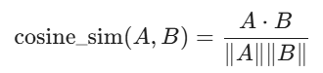
- Công thức cơ bản:

- Ưu điểm: Rất tốt để so sánh sự tương đồng về nội dung giữa hai văn bản mà không bị ảnh hưởng bởi việc văn bản đó dài hay ngắn.
- Nhược điểm: Nếu dùng thuần túy, nó không phân biệt được từ nào là từ hiếm (quan trọng) và từ nào là từ phổ biến (ít quan trọng).
BM25 (Best Matching 25):
BM25 là một thuật toán xếp hạng hiện đại hơn, thường được coi là "tiêu chuẩn vàng" trong các bộ máy tìm kiếm như Elasticsearch hay Solr. Nó dựa trên xác suất.
- Nguyên lý: BM25 cải tiến từ TF-IDF (Tần suất từ). Nó tính toán điểm số dựa trên ba yếu tố chính:
- TF (Term Frequency): Từ xuất hiện càng nhiều trong văn bản thì điểm càng cao. Tuy nhiên, BM25 có cơ chế "bão hòa": nếu từ "AI" xuất hiện 100 lần thì nó cũng không quan trọng hơn quá nhiều so với việc xuất hiện 10 lần.
- IDF (Inverse Document Frequency): Từ càng hiếm trong toàn bộ kho dữ liệu thì càng có giá trị cao.
- Document Length Normalization: Nó phạt các văn bản quá dài (vì văn bản dài dễ chứa nhiều từ ngẫu nhiên) và ưu tiên các văn bản ngắn mà súc tích.
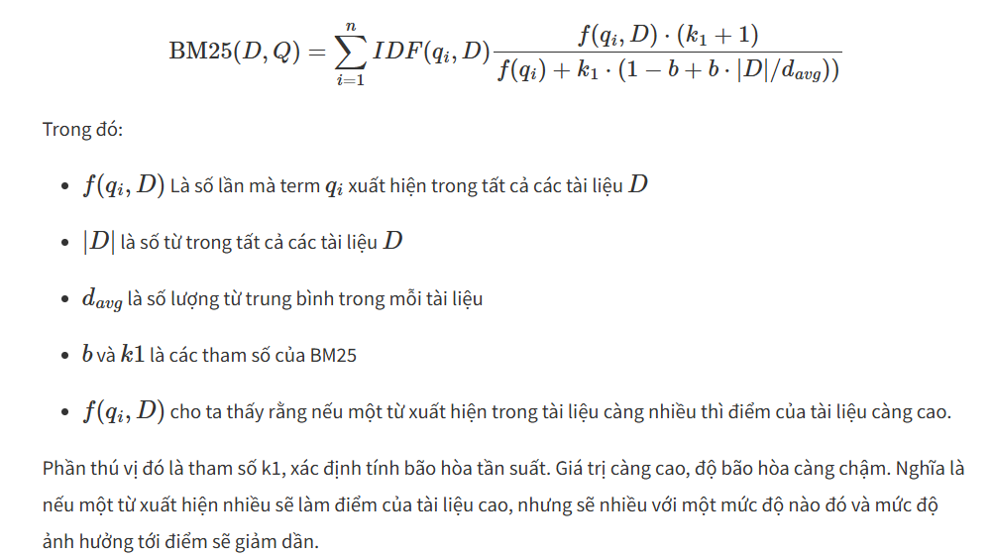
- Ưu điểm: Cực kỳ hiệu quả trong việc tìm kiếm từ khóa thực tế, phản ánh đúng cách con người đánh giá mức độ liên quan.
Thuật toán hệ thống:
Hệ thống tuân theo một quy trình mô-đun gồm sáu bước chính được thể hiện trong hình.
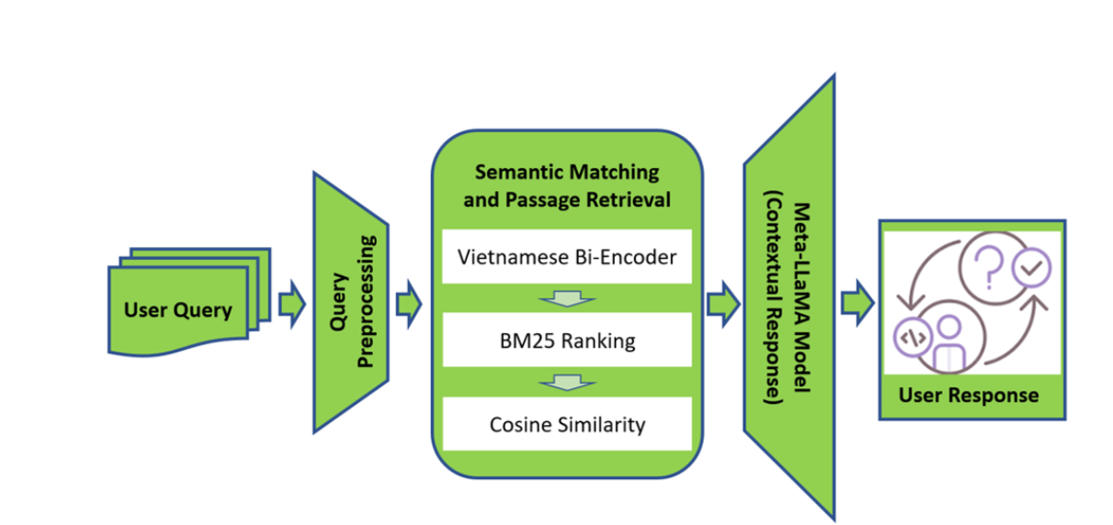
- Bước 1: User Interface:
  - Người dùng sẽ tương tác với chatbot bằng giao diện web được thiết kế bằng Django framework, giao diện này cho phép nhập truy vấn tiếng Việt và nhận phản hồi từ hệ thống chatbot.
  - =>Thiết kế 1 giao diện web cho chatbot để nhận input truy vấn tiếng Việt và hiển thị câu trả lời phản hồi từ hệ thống.
- Bước 2: Query Preprocessing:
  - Tokenization (Token hóa): token hóa input query, tách nhỏ input truy vấn thành những thành phần nhỏ hơn (tokens) -> tách câu truy vấn thành từng từ và bỏ đi những kí tự, khoảng trắng trong câu.
  - Stopword Removal (xóa từ dừng): loại bỏ những từ dừng (từ mà không cung cấp thông tin, các quan hệ từ, …).
  - Normalization (chuẩn hóa): chuẩn hóa văn bản bằng cách đưa văn bản về chữ thường và bỏ hết dấu thanh điệu, dấu mũ (sắc, huyển, hỏi, ngã, nặng, đưa các chữ cái như ă, â, ê, ơ, ô, ư, … về dạng chữ cái la tinh).
- Bước 3: Semantic Matching and Passage Retrieval:
  - Các truy vấn đã được xử lý được nhúng vào không gian vector bằng Vietnamese Bi – Encoder, và đoạn văn bản lịch sử liên quan được truy xuất bằng cách kết hợp 2 kĩ thuật tìm kiếm BM25 và Consine Similarity.
Vietnamese Bi – Encoder: Vietnamese Bi-Encoder là một kiến trúc mô hình học sâu dùng để mã hóa văn bản tiếng Việt thành vector ngữ nghĩa (embedding) (thường là 768 hoặc 1024 chiều) bằng cách sử dụng hai encoder giống nhau hoặc tương tự nhau để biểu diễn hai đoạn văn bản riêng biệt.
Nói đơn giản:
- Input: hai văn bản tiếng Việt (ví dụ: câu hỏi và câu trả lời, query và document).
- Output: hai vector embedding trong cùng một không gian ngữ nghĩa.
- So sánh: độ tương đồng giữa hai vector được tính bằng các phép đo như cosine similarity.
- Bước 4: Contextual Understanding:
  - Các đoạn văn top-K được truy xuất được chuyển cùng với truy vấn của người dùng đến mô hình Meta-LLaMA, mô hình này tạo ra một phản hồi mạch lạc và có ngữ cảnh.
  - Cụ thể là mô hình Meta LlaMa 3 8B.
LlaMa: https://vnptai.io/vi/blog/detail/llama-la-gi
LlaMa 3: https://www.ultralytics.com/vi/blog/getting-to-know-metas-llama-3
Kiến trúc transformer: https://viblo.asia/p/transformers-nguoi-may-bien-hinh-bien-doi-the-gioi-nlp-924lJPOXKPM
- Bước 5: Response Generation:
    - Chatbot định dạng câu trả lời được tạo ra và trả lại cho người dùng thông qua giao diện. Nếu câu hỏi không rõ ràng, hệ thống sẽ nhắc người dùng bằng các câu hỏi làm rõ.
Thiết kế cơ sở dữ liệu có cấu trúc:
- Cơ sở dữ liệu có cấu trúc trong bài báo này đảm bảo về lưu trữ và quản lý hiệu quả các thông tin đăng nhập và tài khoản người dùng, thiết lập các quan hệ giữa các thực thể khác nhau.
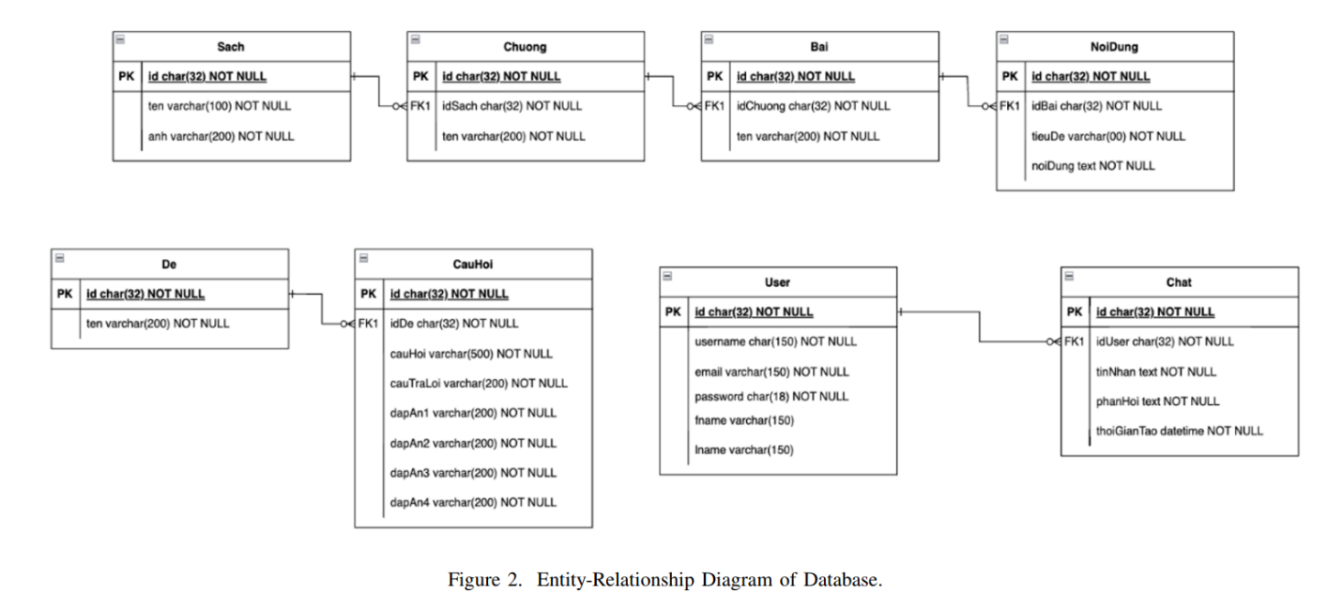
- Cơ sở dữ liệu bao gồm 4 thực thể tham gia chính: Quản trị viên, Giáo viên, Học sinh và Người dùng khách. Hình dưới minh họa sơ đồ quan hệ thực thể, thể hiện cách các thực thể này được lưu trữ và liên kết với nhau trong cơ sở dữ liệu. Quản trị viên có thể quản lý hệ thống một cách hiệu quả, giáo viên có thể tải lên và giám sát tài liệu giáo dục, học sinh có thể truy cập nội dung phù hợp, và người dùng khách có thể khám phá các tính năng hạn chế mà không ảnh hưởng đến bảo mật.

Thí nghiệm và kết quả:
- Việc đánh giá tập trung vào ba khía cạnh: độ chính xác phản hồi, sự hài lòng của người dùng và hiệu suất hệ thống.
- Chuẩn bị thí nghiệm:
- Dataset: dữ liệu từ sách giáo khoa sử từ lớp 6 tới 12, đã được tiền xử lý, nhúng và lưu trữ bằng mô hình Bi-Encoder tiếng Việt. Nó chứa hơn 10.000 đoạn văn bản lịch sử bao gồm các sự kiện, nhân vật và mốc thời gian quan trọng trong lịch sử Việt Nam.
- Tiêu chí đánh giá: 3 tiêu chí:
  - Độ chính xác: Tỷ lệ phần trăm câu trả lời chính xác do chatbot tạo ra so với tập dữ liệu tham chiếu.
  - Thời gian phản hồi: Thời gian trung bình cần thiết để xử lý một truy vấn và trả về phản hồi.
  - Sự hài lòng của người dùng: Được đo lường thông qua khảo sát 50 người tham gia bằng thang đo Likert 5 điểm.
- Môi trường thử nghiệm: Các thử nghiệm được tiến hành trên một hệ thống sử dụng các framework: Django, PyTorch và Sentence Transformers.
- Kết quả:
- Độ chính xác:
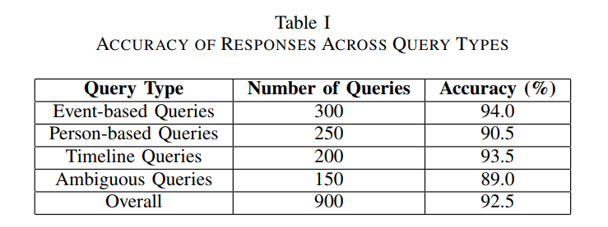
- Thời gian đáp ứng: thời gian đáp ứng trung bình là 1.2 giây.
- Sự hài lòng người dùng: chưa thực hiện.
- Chức năng và phân tích trang web.
- Trang web chatbot cung cấp ba chức năng chính: tra cứu, nghiên cứu và đọc.
- Tra cứu: cung cấp phản hồi tức thì thông qua thanh tìm kiếm với các gợi ý tự động hoàn thành, cho phép người dùng nhập truy vấn và xem danh sách thả xuống các kết quả được xếp hạng có liên quan.
- Nghiên cứu: được thiết kế riêng cho các phiên hỏi đáp tương tác, phân loại câu hỏi theo chủ đề và cấp độ, cung cấp câu trả lời chi tiết kèm giải thích.
- Đọc: trình bày nội dung có cấu trúc và chi tiết với mục lục có thể thu gọn, cho phép người dùng dễ dàng điều hướng giữa các chương và chủ đề phụ.

- Thảo luận
- Việc xử lý các truy vấn mơ hồ vẫn là một thách thức
Khả năng cài đặt suy luận trên bộ gia tốc FPGA:
Tiêu chí | Nội dung chi tiết | Mức độ khả thi
Khả năng cài đặt | Hoàn toàn khả thi. Trọng số mô hình từ PyTorch/Sentence Transformers được biên dịch và nạp xuống FPGA thông qua các công cụ như Vitis AI. | Rất cao
Môi trường phù hợp | VCK 5000: Tốt nhất cho LLM nhờ nhân AI chuyên dụng.  Alveo U280: Phù hợp nhờ băng thông bộ nhớ HBM2 cực lớn.  Alveo U250: Khả thi nhưng bị giới hạn bởi tốc độ DDR4. | Tùy dòng card
Cấu phần tăng tốc | 1. Vietnamese Bi-Encoder: Chuyển câu hỏi thành vector.  2. MetaLLaMA 3 8B: Tạo câu trả lời dựa trên ngữ cảnh. | Cần thiết

